Grocerier Tracker

Tehnička dokumentacija

Student: Marija Zemljak

**Kolegij:** Razvoj mobilnih aplikacija

Profesor: Josip Balen

**Asistent:** Miljenko Švarcmajer

**SADRŽAJ**

1. OPIS RAZVIJENOG PROIZVODA 3

2. KORISNIČKI ZAHTJEVI 4

2.1 Popis zahtjeva 4

2.2 Slučajevi korištenja 5

2.3 Detalji i primjeri 9

2.4 Mock-up 11

3. MODEL PODATAKA 12

4. TEHNIČKE ZNAČAJKE 15

4.1 Korištene tehnologije 15

5. UPUTE ZA KORIŠTENJE 16

6. LITERATURA 24

TEHNIČKA DOKUMENTACIJA

# OPIS RAZVIJENOG PROIZVODA

Groceries Tracker je aplikacija za Android mobilne uređaje koja služi za stvaranje popisa za kupovinu koje je moguće dijeliti s osobama koje korisnik doda kao prijatelje. Omogućeno je slanje zahtjeva za prijateljstvo među korisnicima, a tek kad oba prihvate, korisnici postaju prijatelji. Primljene i poslane zahtjeve, kao i prijatelje moguće je brisati s liste jednako kako je omogućeno na drugim aplikacijama koje imaju sličnu funkcionalnost. Pri ulasku u aplikaciju korisnik vidi listu popisa, neovisno je li ih on stvorio, ili ga je prijatelj dodao na svoju listu kao suradnika. Tijekom stvaranja liste, korisnik upisuje ime liste, odabire prijatelje koji će joj moći pristupiti te dodaje artikle koji se sastoje od imena i količine. Za svaku je listu moguće označiti artikle koji su kupljeni, skenirati QR kod s računa koji se dobije u trgovini kako bi se dodao plaćeni iznos u ukupan iznos potrošen za kupovinu artikala s te liste te obrisati listu. Uz to, moguće je na karti pogledati svoju lokaciju i neke od dostupnih trgovina, te pregledati svoj profil koji sadrži korisničko ime, email adresu i popis prijatelja.

# KORISNIČKI ZAHTJEVI

## Popis zahtjeva

|  |  |  |  |  |
| --- | --- | --- | --- | --- |
| ID | Status | Prioritet | Opis | UC |
|  |  |  | Generalni zahtjevi korisnika |  |
| 1 | A | 1 | Korisnik mora imati vlastiti profil. | - |
| 2 | A | 1 | Korisnik može poslati zahtjev za prijateljstvom. | UC1 |
| 3 | A | 1 | Korisnik može prihvatiti zahtjev za prijateljstvom. | UC2 |
| 4 | A | 1 | Korisnik može stvoriti novu listu. | UC3 |
| 5 | A | 1 | Korisnik može uređivati postojeću listu kojoj ima pristup. | - |
| 6 | A | 1 | Korisnik može obrisati listu kojoj ima pristup. | UC4 |
| 7 | A | 2 | Korisnik može na karti vidjeti svoju i lokacije određenih trgovina. | UC5 |
| 8 | A | 1 | Promjene koje korisnik unese na određenoj listi spremaju se u Firebase Database. | - |
| 9 | A | 1 | Sustav treba biti napravljen za Android mobilnu platformu. | - |
| 10 | A | 1 | Korisniku se prikazuju samo one liste kojima ima pristup. | - |
| 11 | A | 2 | Korisnik skenira QR kod na računu za unos iznosa. | UC6 |

## Slučajevi korištenja

|  |  |
| --- | --- |
| ID slučaja | UC1 |
| Ime | Slanje zahtjeva za prijateljstvo |
| Opis | Korisnik može poslati zahtjev postojećem korisniku |
| Preduvjet | Korisnik je prijavljen |
| Glavni scenarij | 1. Korisnik odabire zaslon za dodavanje prijatelja 2. Korisniku upisuje korisničko ime drugog korisnika 3. Korisnik klikne na gumb „Send request“ 4. Korisniku se prikaže zahtjev koji je poslao s opcijom brisanja zahtjeva |
| Alternativni scenarij | 1. Korisnik nije unio korisničko ime, a kliknuo je gumb „Send request“ 2. Prikazuje se Toast poruka 3. Povratak na korak 2. glavnog scenarija   2. Korisnik je unio korisničko ime korisnika koji ne postoji   1. Prikazuje se Toast poruka 2. Povratak na korak 2. glavnog scenarija   3. Korisnik je unio svoje korisničko ime   1. Prikazuje se Toast poruka 2. Povratak na korak 2. glavnog scenarija   4. Korisnik je unio ime korisnika kojem je već poslao zahtjev za prijateljstvom   1. Prikazuje se Toast poruka 2. Povratak na korak 2. glavnog scenarija   5. Korisnik je unio ime korisnika koji je njemu poslao zahtjev, a nije ga još uvijek prihvatio   1. Prikazuje se Toast poruka 2. Povratak na korak 2. glavnog scenarija |

|  |  |
| --- | --- |
| ID slučaja | UC2 |
| Ime | Prihvaćanje zahtjeva za prijateljstvo |
| Opis | Korisnik prihvaća primljeni zahtjev za prijateljstvo |
| Preduvjet | 1. Korisnik je prijavljen  2. Zahtjev za prijateljstvo mora biti prethodno poslan od strane drugog korisnika |
| Glavni scenarij | 1. Korisnik odabire zaslon za dodavanje prijatelja 2. Korisnik klikne na gumb s kvačicom pored korisnika kojeg želi prihvatiti za prijatelja |
| Alternativni scenarij | 1. Korisnik je obrisao zahtjev za prijateljstvom  1. Povratak na korak 1. glavnog scenarija |

|  |  |
| --- | --- |
| ID slučaja | UC3 |
| Ime | Stvaranje nove liste |
| Opis | Korisnik stvara novu listu s namirnicama |
| Preduvjet | Korisnik je prijavljen |
| Glavni scenarij | 1. Korisnik klikne na gumb za stvaranje nove liste 2. Korisnik upisuje ime liste 3. Korisnik odabire prijatelja koji će biti sudionici te liste 4. Korisnik upisuje ime namirnice i količinu 5. Korisnik dodaje namirnicu na listu 6. Korisnik sprema listu |
| Alternativni scenarij | 1. Korisnik nije unio ime liste  1. Prikazuje se Toast poruka  2. Povratak na korak 2. glavnog scenarija  2. Korisnik nije unio niti jednu namirnicu na listu  1. Prikazuje se Toast poruka  2. Povratak na korak 4. glavnog scenarija  3. Korisnik je unio ime namirnice, ali ne i količinu, i obrnuto  1. Prikazuje se Toast poruka  2. Povratak na korak 4. glavnog scenarija |

|  |  |
| --- | --- |
| ID slučaja | UC4 |
| Ime | Brisanje liste |
| Opis | Korisnik briše prethodno stvorenu listu |
| Preduvjet | 1. Korisnik je prijavljen  2. Lista je prethodno dodana |
| Glavni scenarij | 1. Korisnik odabire listu s popisa 2. Korisnik klikne na gumb za brisanje liste 3. Lista se briše iz baze podataka |
| Alternativni scenarij | Nema |

|  |  |
| --- | --- |
| ID slučaja | UC5 |
| Ime | Prikaz korisnikove lokacije |
| Opis | Korisnik na karti može vidjeti svoju lokaciju i lokaciju nekih trgovina |
| Preduvjet | Korisnik je prijavljen |
| Glavni scenarij | 1. Korisnik odabire zaslon s kartom 2. Korisnik odobrava aplikaciji pristup lokaciji |
| Alternativni scenarij | 1. Korisnik nije odobrio aplikaciji pristup lokaciji 2. Korisnik u postavkama uređaja odobriti pristup 3. Povratak na 1. korak glavnog scenarija   2. Korisnik ne vidi svoju lokaciju, a odobrio je pristup  1. Korisnik uključuje dijeljenje lokacije na uređaju |

|  |  |
| --- | --- |
| ID slučaja | UC6 |
| Ime | Unos iznosa računa |
| Opis | Korisnik skenira QR kod na računu za unos iznosa |
| Preduvjet | 1. Korisnik je prijavljen  2. Postoji lista kojoj korisnik može pristupiti |
| Glavni scenarij | 1. Korisnik odabire listu s popisa 2. Korisnik klikne na gumb za skeniranje 3. Korisnik odobrava aplikaciji pristup kameri 4. Korisnik skenira QR kod na računu |
| Alternativni scenarij | 1. Korisnik nije odobrio aplikaciji pristup kameri   1. Korisnik u postavkama uređaja odobrava pristup kameri 2. Povratak na 2. korak glavnog scenarija |

## Detalji i primjeri

**Tablica 1. Potrebni atributi za stvaranje liste**

|  |  |  |
| --- | --- | --- |
| **Atribut** | **Nužan** | **Tip** |
| Naziv liste | DA | String |
| Prijatelj | NE | String |
| Naziv namirnice | DA | String |
| Količina | DA | String |

Na sljedećim je slikama prikazan primjer stvaranja nove liste. Na zaslonu s listama potrebno je odabrati tipku s ikonom plusa kako bi se otvorio zaslon za stvaranje liste. Početni zaslon aplikacije kada je korisnik ostao prijavljen u aplikaciji moguće je vidjeti na slici 2.1.

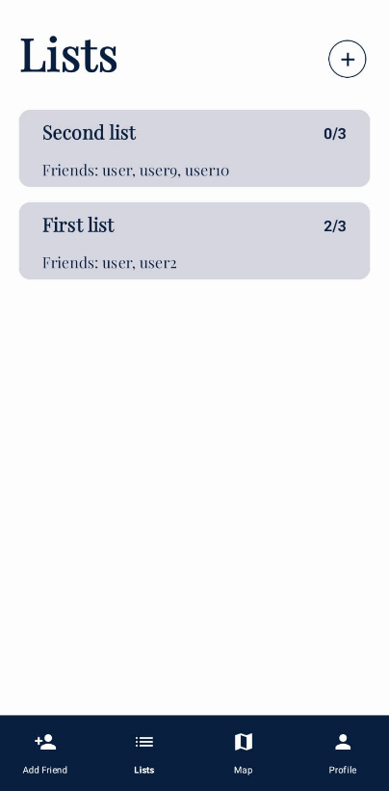

**Slika 2.1. Početni zaslon aplikacije kada je korisnik ostao prijavljen**

Nakon toga je potrebno upisati naziv liste i dodati barem jednu namirnicu u listu kao što je prikazano na slici 2.2. Dodavanje prijatelja nije obavezno.

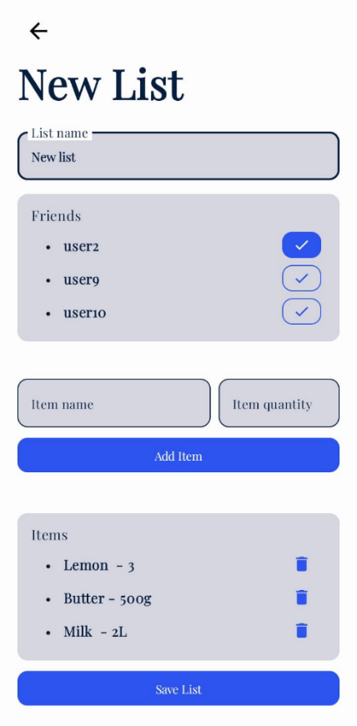

**Slika 2.2. Izgled zaslona za stvaranje nove liste**

Nakon popunjavanja svih potrebnih podataka potrebno je odabrati tipku Save List nakon čega će se na zaslonu s listama prikazati novostvorena lista kao na slici 2.3.

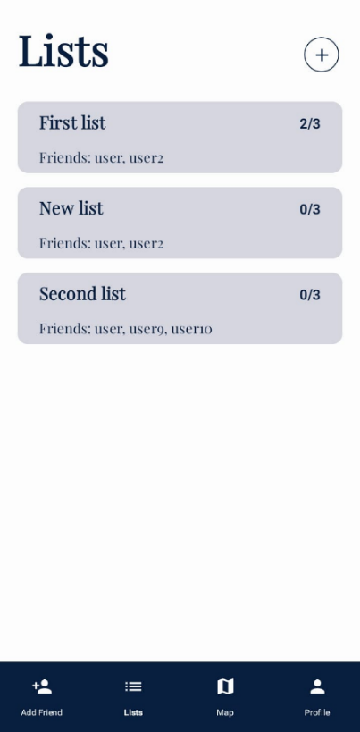

**Slika 2.3. Izgled početnog zaslona nakon stvaranja nove liste**

## Mock-up

Prije početka izrade aplikacije u Android Studio-u potrebno je napraviti mock-up. Mock-up je izrađen koristeći Figmu, to je alat koji služi za dizajn raznih sučelja. Na slici 2.4. prikazan je mock-up aplikacije.

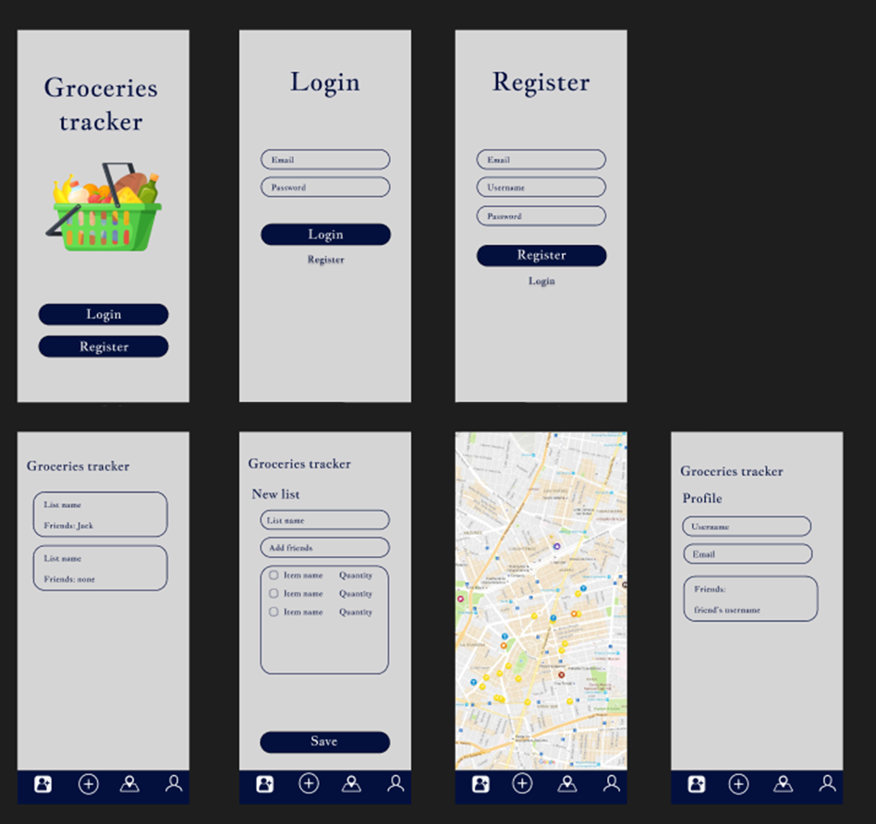

**Slika 2.4. Mock-up aplikacije**

# MODEL PODATAKA

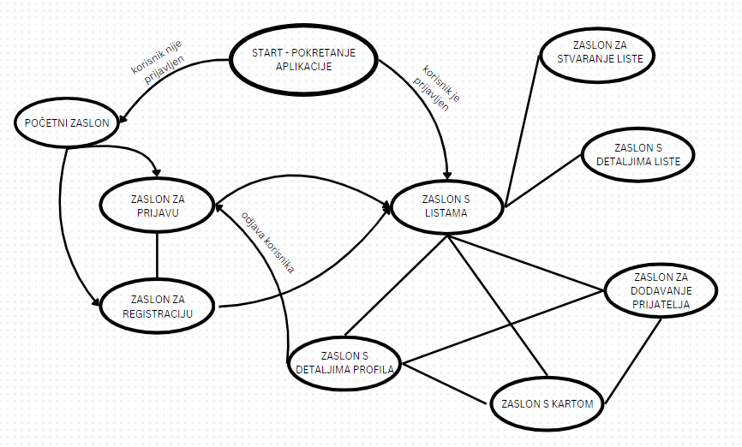

**Slika 3.1. Prikaz dijagrama toka**

Na slici 3.1. prikazan je dijagram toka. Nakon pokretanja aplikacije, ovisno o tome je li korisnik već prijavljen ili nije, prikazuje se ili početni zaslon ili zaslon s listama. Početni zaslon sadrži logo aplikacije te tipke za navigaciju na zaslone za prijavu i registraciju. Na zaslonu za prijavu nalazi se tipka pritiskom na koju se korisniku prikazuje zaslon za registraciju. Na zaslonu s listama nalazi se tipka za navigiranje na zaslon za stvaranje nove liste. Ispunjavanjem potrebnih podataka i pritiskom na tipku za spremanje nove liste, ili pritiskom na tipku za povratak, korisnik se vraća na zaslon s listama. Pritiskom na neku od prikazanih listi, korisniku se otvara zaslon s detaljima te liste. Pritiskom na tipku za povratak, korisnik se ponovno vraća na zaslon s listama. Pomoću donje navigacijske trake moguće je odabirati definirane zaslone, a to su: zaslon za dodavanje prijatelja, zaslon s listama, zaslon s kartom te zaslon s detaljima profila. Zaslon za dodavanje prijatelja sadrži formu za slanje zahtjeva za prijateljstvo, popis primljenih i popis poslanih zahtjeva. Na zaslonu s kartom prikazane su definirane trgovine. Na zaslonu s detaljima profila nalaze se korisničko ime, email adresa korisnika, popis prijatelja te tipka za odjavu pritiskom na koju se korisnik vraća na zaslon za prijavu.

Na slici 3.2. prikazana je struktura kolekcije za pohranu korisničkih podataka koja sadrži korisničko ime, niz ID-jeva korisnika koji su mu prijatelji, kojima je korisnik poslao zahtjev za prijateljstvo i koji su korisniku poslali zahtjev te ID-jeve lista za koje je korisnik u popisu sudionika. Svi podaci, osim korisničkog imena koji je tipa String, spremaju se kao lista stringova.

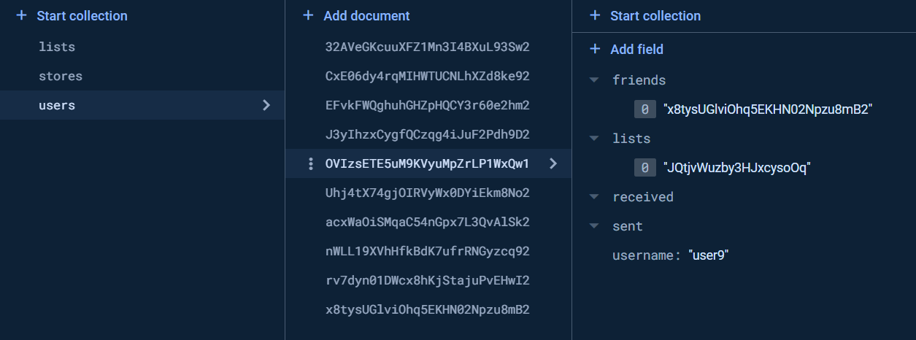

**Slika 3.2. Prikaz kolekcije za korisničke podatke**

Na slici 3.3. prikazana je struktura kolekcije za pohranu podataka listi koja sadrži popis sudionika, namirnica, naziv liste i ukupan iznos. Popis sudionika je lista stringova, popis namirnica je lista korisnički definirane klase koja sadrži string, int i bool vrijednost, naziv liste je tipa String, a ukupan iznos Double.

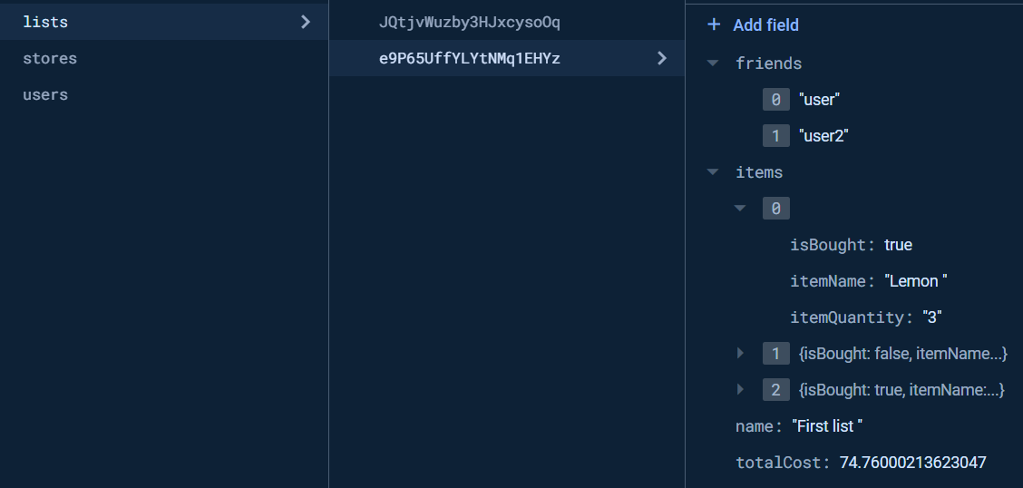

**Slika 3.3. Prikaz kolekcije za podatke listi**

Na slici 3.4. prikazana je struktura kolekcije za pohranu podataka trgovina zemljopisnu širinu i dužinu tipa Double te naziv trgovine tipa String.

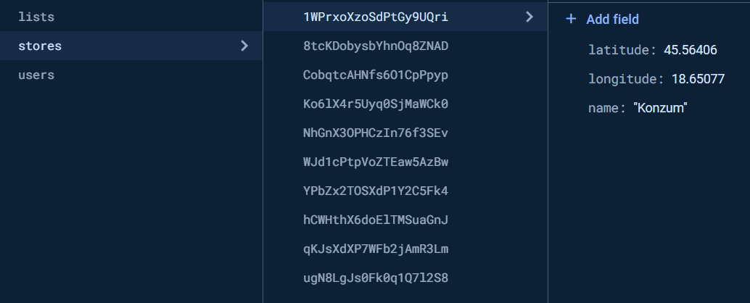

**Slika 3.4. Prikaz kolekcije za podatke trgovina**

# TEHNIČKE ZNAČAJKE

## Korištene tehnologije

Razvijena je Android aplikacija s funkcionalnostima opisanim u prethodnom poglavlju. Android aplikacija razvijena je u Android Studio razvojnom okruženju. Aplikacija je razvijena u programskom jeziku Kotlin koristeći Jetpack Compose. Za instalaciju je potrebno upotrijebiti .apk datoteku koja je dana kao prilog. Za registraciju korisnika korištena je Firebase Auth baza podataka, a za pohranu svih ostalih Firebase Firestore baza podataka. Za prikaz karte korišten je Maps SDK za Android za čiju je implementaciju potrebno generirati API ključ i unijeti ga unutar Manifest datoteke. Za skeniranje QR kodova korištena je ZXing biblioteka.

# UPUTE ZA KORIŠTENJE

1. Prilikom prvog pokretanja aplikacije korisniku na otvara početni zaslon aplikacije.

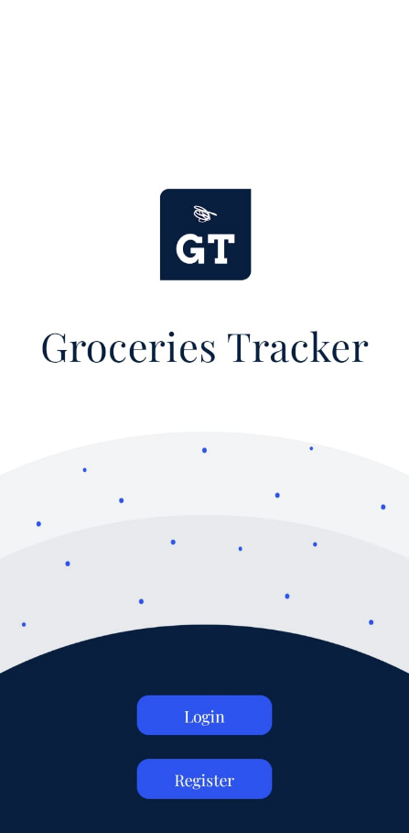

**Slika 5.1. Izgled početnog zaslona aplikacije**

1. Ako je korisnik prvi puta u aplikaciji, potrebno je kliknuti na gumb za registraciju. Ako je već registriran, na gumb za prijavu.

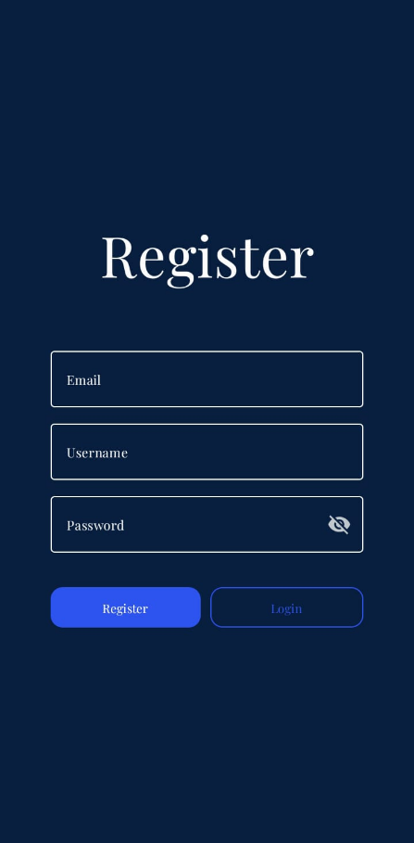 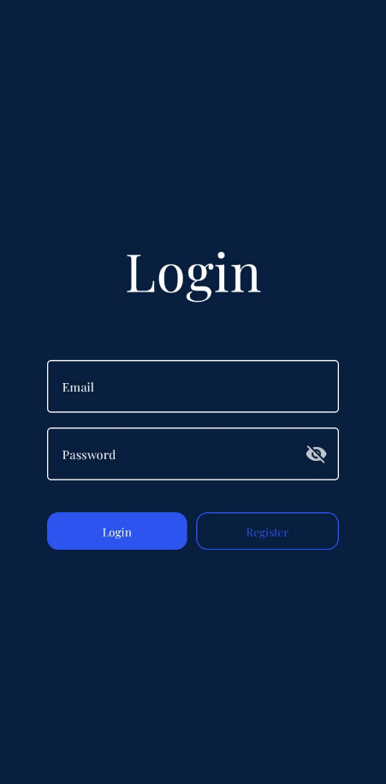

**Slika 5.2. Prikaz zaslona za registraciju i prijavu**

1. Nakon registracije ili prijave prikazuje mu se zaslon s listama. Na slici 5.3. prikazan je popis listi na kojima je prijavljeni korisnik dodan kao sudionik.

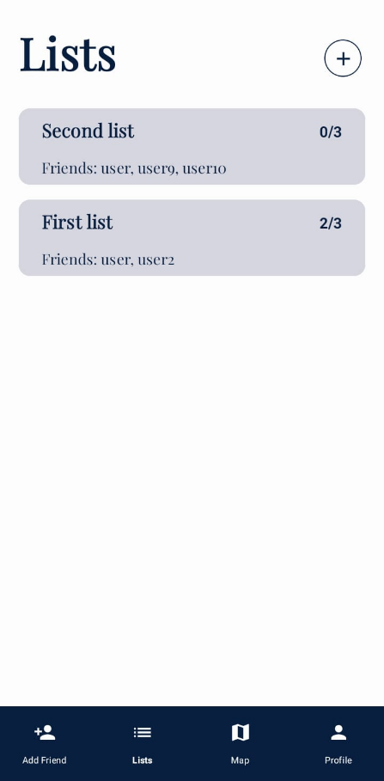

**Slika 5.3. Zaslon s listama**

1. Ako na zaslonu s listama pritisne na gumb s znakom plusa u sredini, prikazat će mu se zaslon za stvaranje nove liste kao na slici 5.4.

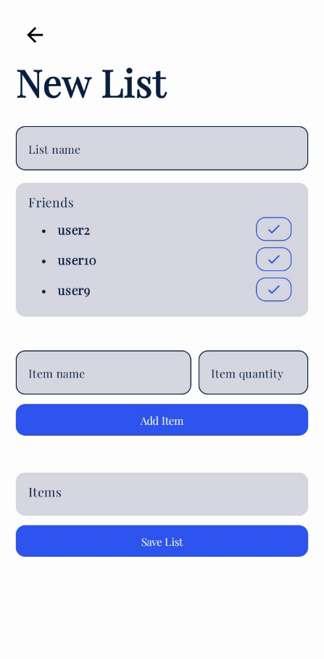 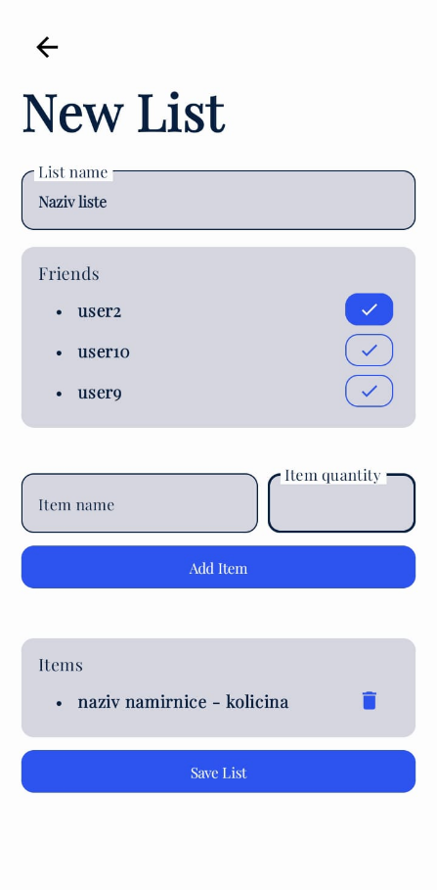

**Slika 5.4. Prikaz zaslona za stvaranje liste na početku i nakon upisanih podataka**

1. Ako na zaslonu s listama korisnik pritisne na neku od prikazanih listi, prikazat će mu se zaslon s detaljima te liste kao na slici 5.5. U gornjem desnom kutu nalaze se dvije tipke. Prva je za skeniranje QR koda nakon čijeg će se skeniranja iznos tog računa pridodati ukupnom iznosu. Druga je tipka za brisanje liste. U samom popisu namirnica moguće je označiti kupljene namirnice.

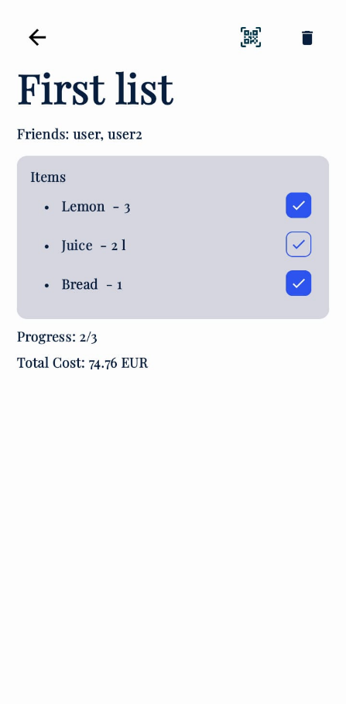

**Slika 5.5. Prikaz zaslona s detaljima liste**

1. Ako korisnik na donjoj navigacijskoj traci odabere prvu tipku, prikazat će mu se zaslon za dodavanje prijatelja. Na predviđeno mjesto korisnik može upisati korisničko ime korisnika kojem želi poslati zahtjev, a ako pritisne na tipku za slanje zahtjeva, poslani zahtjev prikazat će se u popisu poslanih zahtjeva. I popis poslanih i popis primljenih zahtjeva sadrže tipke za brisanje zahtjeva.

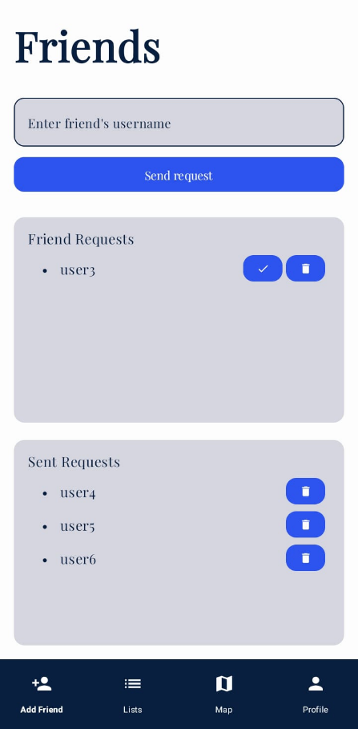

**Slika 5.6. Prikaz zaslona za dodavanje prijatelja**

1. Ako korisnik na donjoj navigacijskoj traci odabere tipku sa slikom karte, prikazat će mu se zaslon s kartom na kojoj će se nalazi ucrtane lokacije definiranih trgovina i lokacija samog korisnika, ako dopusti aplikaciji pristup lokaciji.

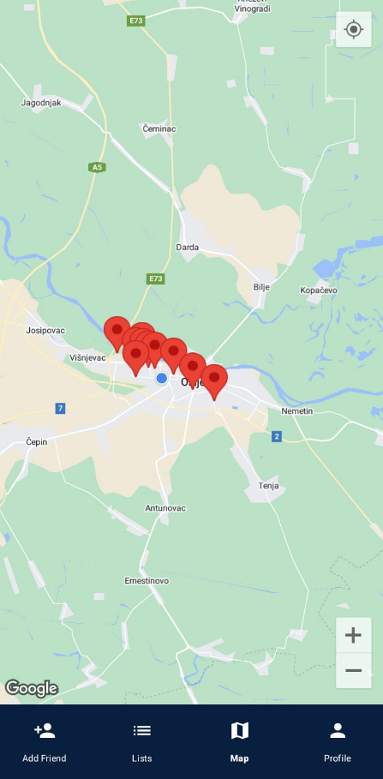

**Slika 5.7. Prikaz zaslona s kartom**

1. Ako korisnik na donjoj navigacijskoj traci pritisne na posljednju tipku u nizu prikazat će mu se detalji njegovog profila, s popisom prijatelja koji je moguće uređivati i tipkom za odjavu.

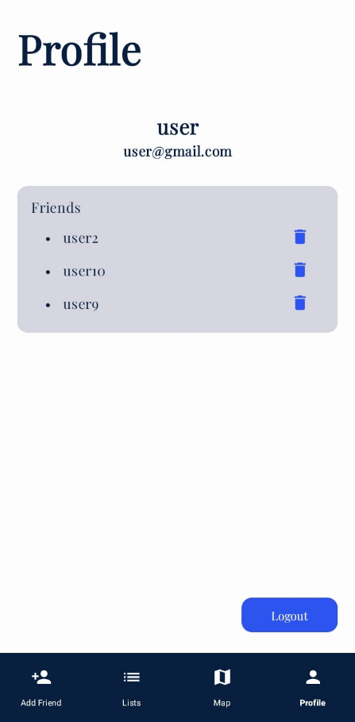

**Slika 5.8. Prikaz zaslona s detaljima profila**

# LITERATURA

1. Predlošci za laboratorijske vježbe iz kolegija „Razvoj mobilnih aplikacija“
2. <https://stackoverflow.com/>
3. <https://youtu.be/UKU9WizT7Bw>
4. <https://developers.google.com/maps/documentation/android-sdk/poi>
5. https://developers.google.com/codelabs/maps-platform/maps-platform-101-compose#0